**Escuela normal de educación preescolar**

Licenciatura en educación preescolar

Sexto semestre

Ciclo escolar

2020-2021

**Curso.** Creación literaria

**Maestra.** Silvia Banda Servín

**Unidad de aprendizaje I.** Discursos literarios de la niñez.

**Competencias profesionales.**

* Integra recursos de la investigación educativa para enriquecer su práctica profesional, expresando su interés por el conocimiento, la ciencia y la mejora de la educación.

**Presentado por la alumna.**

Vannessa Jannette Solis Aldape #19

**Grado y sección**

3º B

Saltillo, Coah. 23 de marzo del 2021

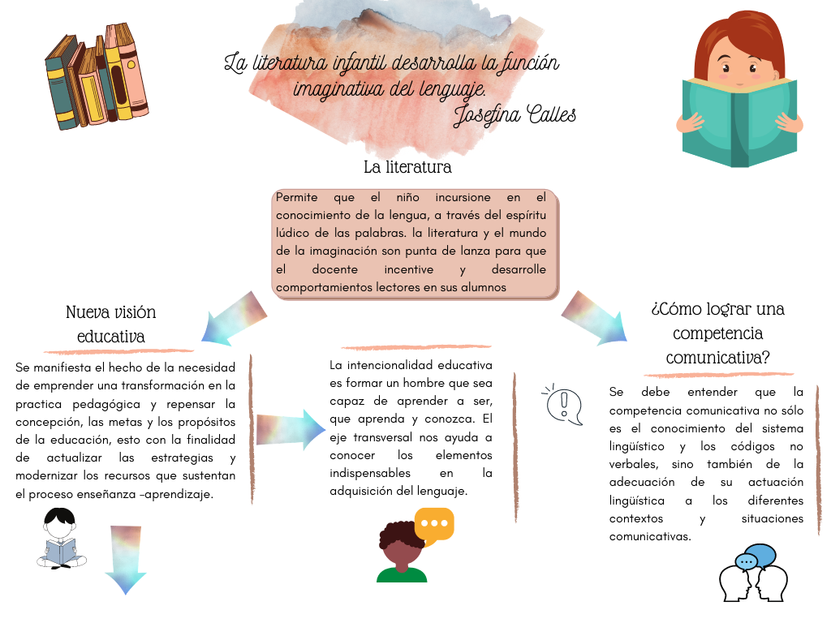

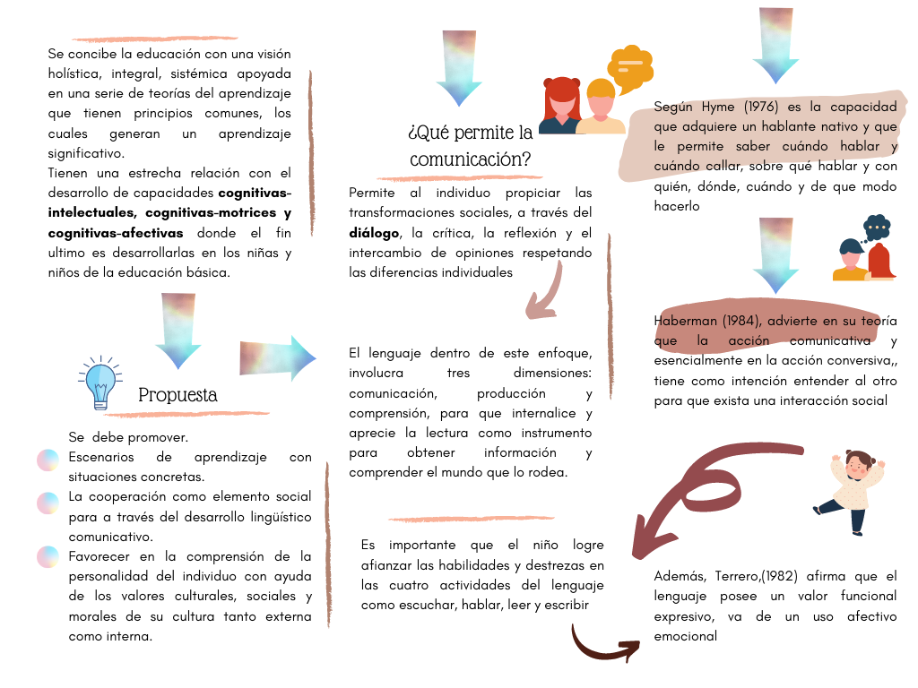

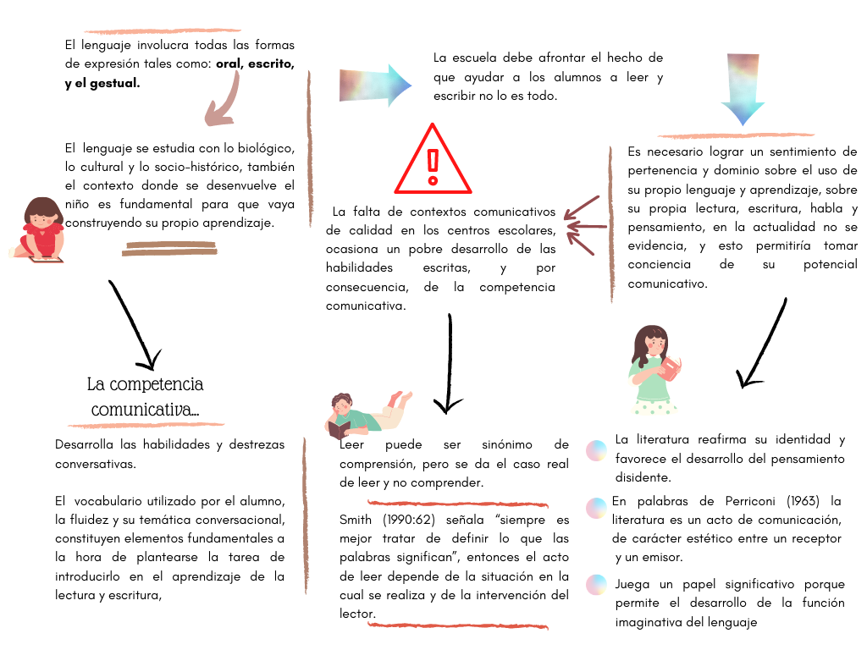

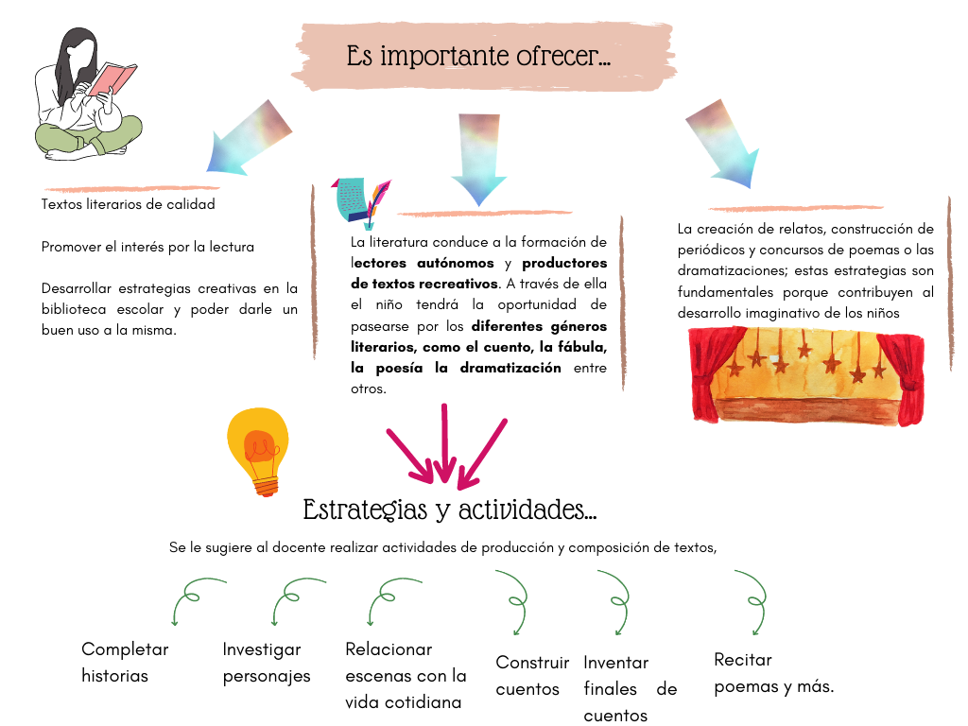

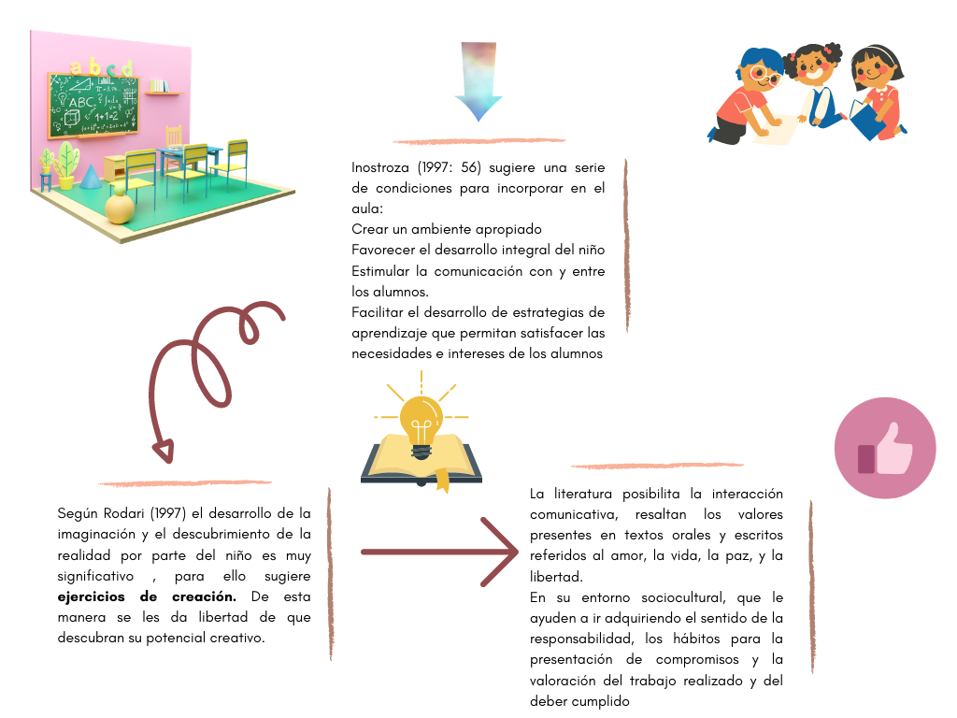

**Conclusiones**

En base el análisis realizado con la lectura que nos ofrece la autora Josefina Calles solo queda por agregar que la literatura debe ser entendida como una practica esencial en el desarrollo intelectual de los niños. Reflexionando dentro de las paginas, se menciona la importancia que se le debe dar al hecho de ofrecer una educación de calidad para proporcionar los conocimientos adecuados sobre la literatura, la escritura, la lectura y el desarrollo de habilidades literarias.

Un aspecto muy importante y el cual se nos ha mencionado con gran repercusión, es que no solo se trata de que enseñemos a los niños a leer y escribir, sino que debemos afrontar el reto de que los pequeños se apropien y tengan un sentido de pertenencia en la lectura y escritura, ya que esto es lo que trae consigo un potencial comunicativo. Queda muy en claro que somos los responsables en ofrecer textos que posibiliten a la efectiva enseñanza de la literatura en el tiempo que podemos contar con su atención, ya que no todos cuentan con ese contexto inicial en la literatura desde casa y no todos cumplen con un repertorio de aprendizajes previos en el conocimiento de cuentos, poemas u obras teatrales.

Cabe destacar que es por medio del lenguaje que se establece la interacción y favorece la comprensión de distintos aspectos como diferentes culturas o valores, entonces, se conoce a la lectura como un factor determinante para la adquisición del conocimiento en general, con ella podemos aprender y ofrecer educación de cualquier tema. Se menciona, desde este punto de vista que a partir de la lectura o del desarrollo del lenguaje, es básicamente sencillo interactuar de manera más fluida unos con otros, facilita la comprensión y el desarrollo del pensamiento es óptimo.

Sin duda alguna, muchas de las estrategias mencionadas son de gran utilidad, ya que en este periodo de aprendizaje se han llevado a cabo algunas de estas intervenciones como el uso de fabulas, obras teatrales, construcción de cuentos, entre otros. Y los resultados han sido satisfactorios, por lo tanto, es verdad que podemos lograr grandes enseñanzas con las estrategias mencionadas.

**Referencias**

Calles, Josefina (2005). LA LITERATURA INFANTIL DESARROLLA LA FUNCIÓN IMAGINATIVA DEL LENGUAJE. *Laurus, 11*(20),144-155.[fecha de Consulta 11 de Marzo de 2021]. ISSN: 1315-883X. Disponible en: <https://www.redalyc.org/articulo.oa?id=761/76111209>

**Criterios de evaluación**

1. Portada

 2. Organización de las ideas

 3. Cohesión

 4. Coherencia

 5. Uso de enlaces

 6. Ortografía

 7. Conclusiones personales del tema.